

**BSM455 FİNANSAL BT YÖNETİMİ**

**Proje Ödev Dokümanı**

**UNITY İLE 2D OYUN**

**SPACE TEA**

**Bahadır Esad Demir B151210064**

**Ömer Faruk Cavlak B151210022**

**Semih Deşdemir B151210253**

**Yunus Konak B151210102**

**PROJE ANALİZİ**

**Proje Fikrinin Oluşma Süreci**

**Bu dersin projesi olarak başta yapmak istediğimiz React Native teknolojisini kullanarak bir uygulama geliştirmekti. Ancak React Native de bir proje geliştirmekten şu nedenlerden ötürü vazgeçtik;**

* **React Native’i Windows ortamında geliştirirken çıkan hatalar , uygun ortamın sağlanamaması,**
* **React Native’in dışarıdan eklenen Componentler ile versiyon sıkıntısı yaşayarak uyumlu olamaması.**

**React Native’den vazgeçtikten sonra az zaman kaldığından dolayı Unity ile bir 2D oyun geliştirmeye karar verdik.**

**Proje Geliştirme Ortamı**

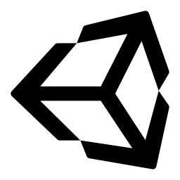

**Oyun yapmaya karar vermemizin ardından geliştirme ortamı olarak da Unity’i seçtik. Çünkü bu program gerek kendi içindeki fizik motorlarıyla olsun gerekse de c# kodlarını nesnelere çok kolay bir şekilde uygulamasıyla olsun oyun geliştirme sürecinin çok kolay olmasına olanak sağlıyor.**

**Proje Ekip İş Paylaşımı**

**Projede 4 kişi olduğumuzdan dolayı iş paylaşımı konusunda sıkıntı çekmedik. Oyun yaptığımız için ;**

* **Oyun Tasarımı**
* **Oyunun Yazılımı**
* **Dokümantasyon**
* **UI Tasarımları**
* **Git veya TFS den sürüm kontrolü**

**Yapılması gerekiyordu. Bu işleride biz yeteneklerimize ve bilgilerimize göre paylaştık.**

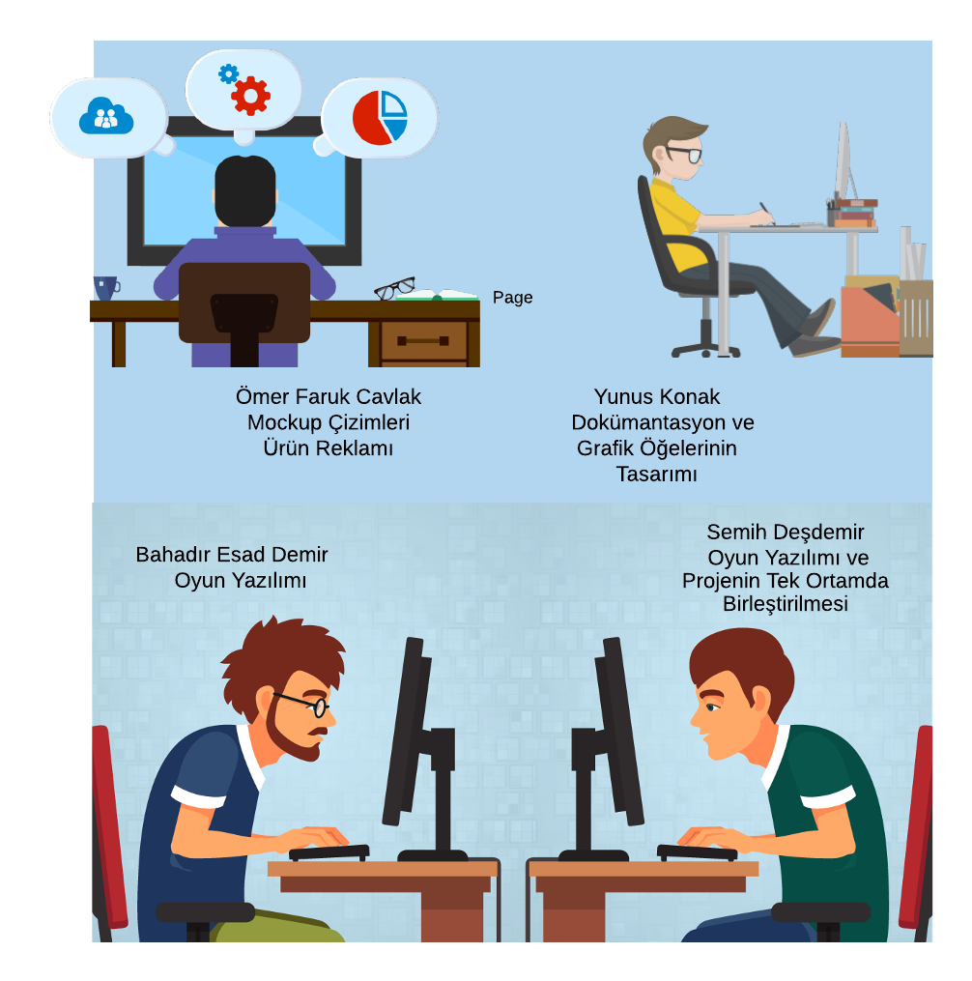

**Projenin Geliştirilme Süreci**

**Projemizi kısa bir zamanda çok çalışarak çıkardık. Ekip olarak güncelleştirmeler harici kişi başı 5-10 saat arası zaman ayırdık. Güncelleştirmeler ile ayrı olarak yazılımcılar ilgilendi.**

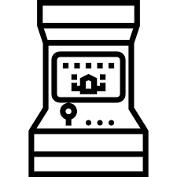**2D oyunlar diyince aklımıza eskiden oynadığımız Arcade türü uzay oyunları geldi ve bu tarz bir oyun yapabiliriz diyerek uzayda hareket eden bir gemiyi kontrol ettiğimiz engellerden kaçarak puan topladığımız bir oyun yapmak istedik. Bu oyunun detaylarını oturarak beraber düşünerek netleştirdik ardından görev dağılımlarını yaparak çalışmalara başladık.**

**UYGULAMANIN UI TASARIMLARI**

**Engel Seçimi**

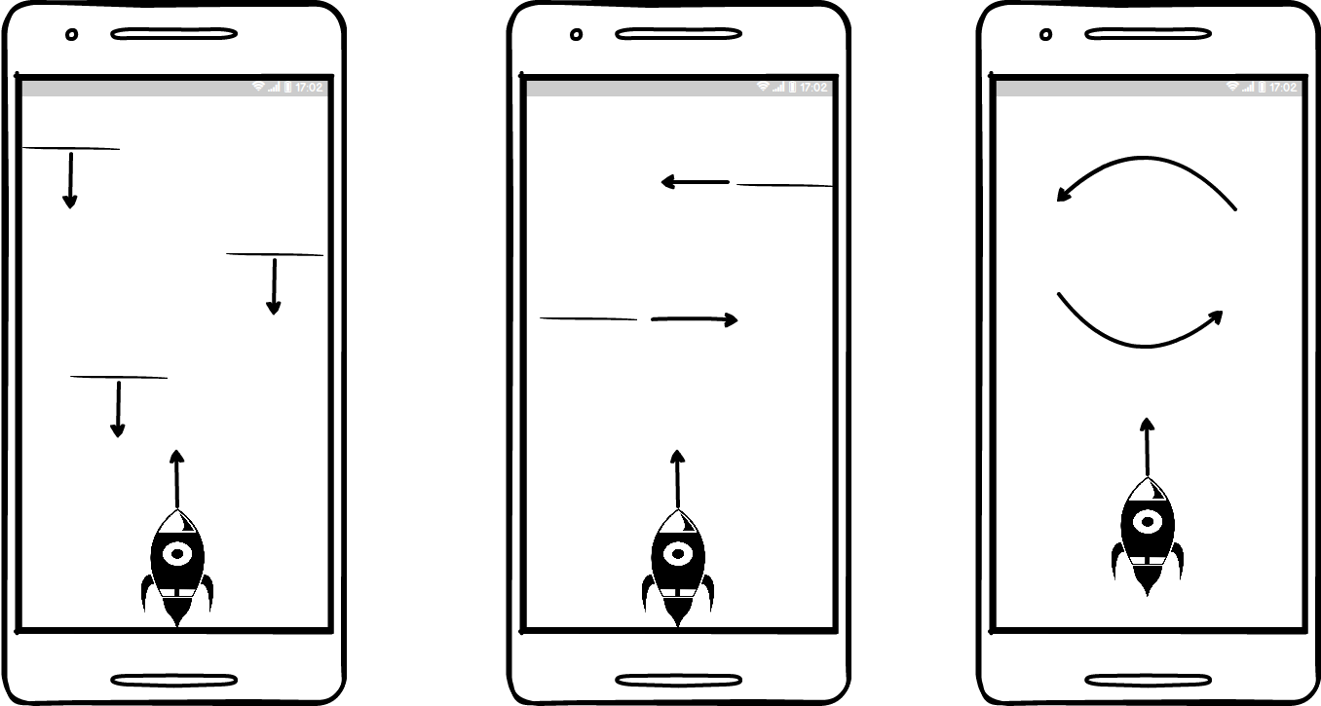

**Öncelikli olarak oyunumuza zorluk etkeni olarak engeller katmak istedik. Bunun için 3 farklı engel tipi ortaya çıkardık ve bunlardan dairesel olanı seçtik. Çünkü uzay gemimiz sadece y ekseninde hareket edicekti sağa veya sola hareket ettirmiyecektik.**

**Oyun Ekranı Tasarımları**

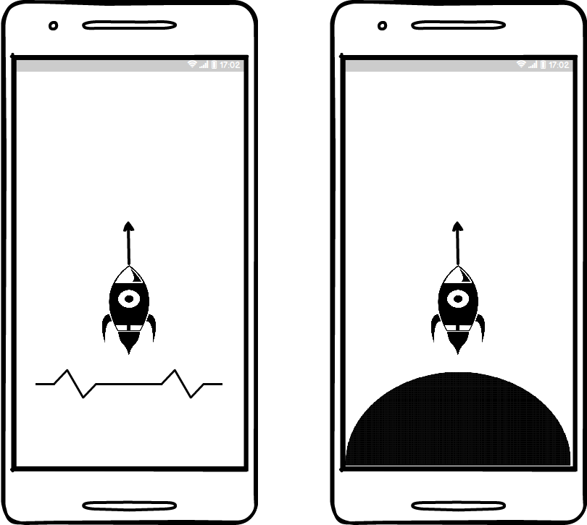

**Oyunumuzda uzay gemisinin kalkış yapacağı yeri ilk olarak engebeli ama düz bir zemin olarak tasarladık ardından sanki ufak bir gezegenin üzerinden kalkıyormuş gibi gözüksün diye bir gezegen tasarımı koyduk.**

**Yakıt Tedarik Fikirleri**

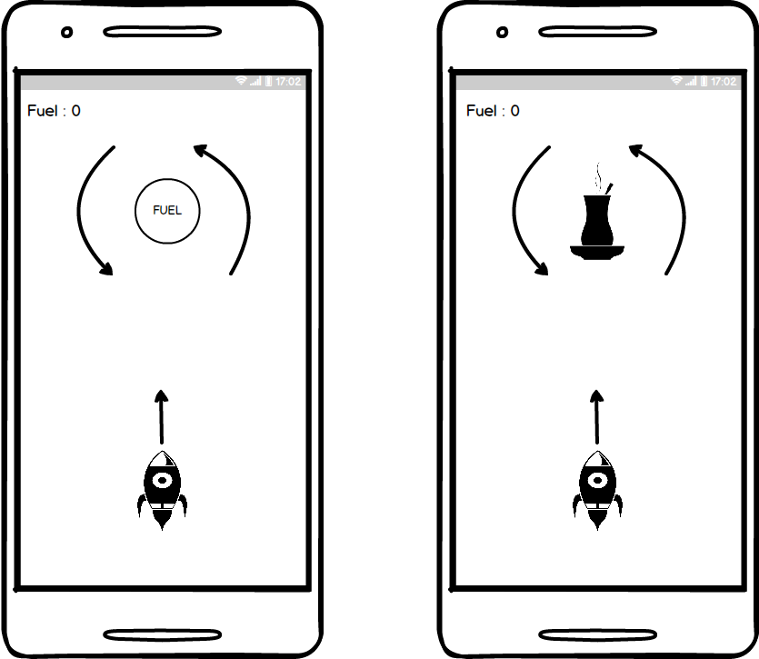

Oyunumuza ayrı bir zorluk etkeni olarak yakıt ekledik böylelikle eğer yakıtları toplayamazsanız oyun sona ericekti. Biz de ilk başta yakıt toplama olarak bir varil düşündük ancak ülkemizde oynanacak bir oyun olduğundan ve ilgi çekebilecek bir etken olabileceğini düşündüğümüzden dolayı yakıt olarak çay toplamayı düşündük.

**Puan Toplama**

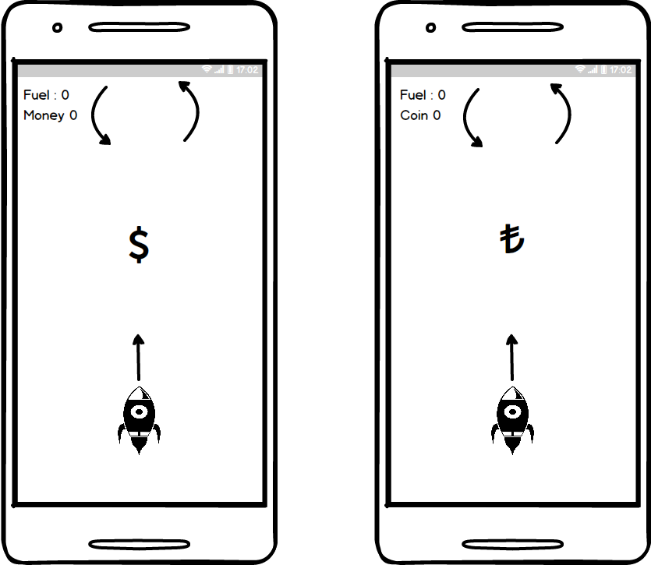

Her oyunda olduğu gibi bizim oyunumuzda da bir skor sistemi mevcut. Oyunumuza ilk olarak para ikonu ekleyerek kullanıcının bu paraları toplamasını ve bir skor elde etmesini sağladık. Ancak sonradan bu ikonu daha güzel olur düşüncesi ile TL ikonuna çevirdik.

**Oyun Ekranında Yakıt ve Para Göstergesi**

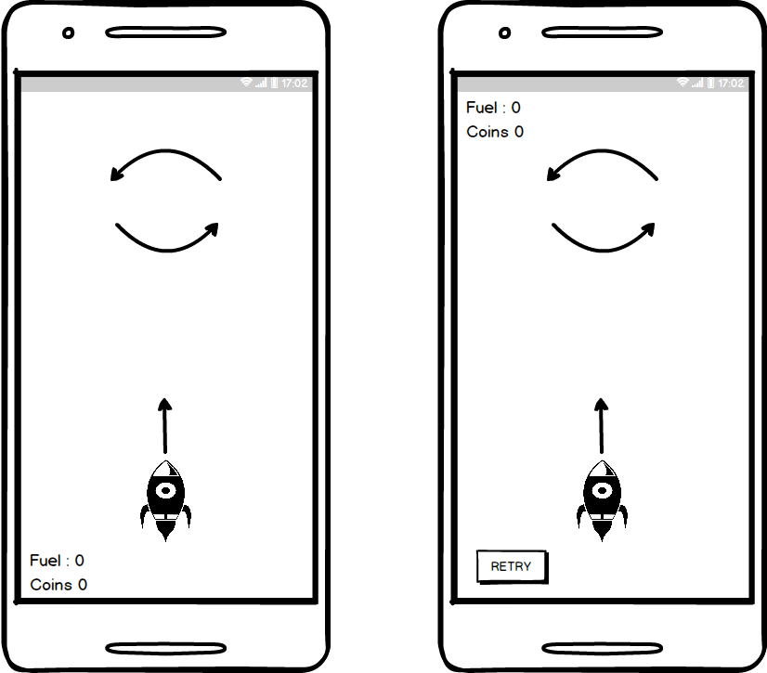

Oyunda yakıt ve para toplama gibi fonksiyonlar bulunduğundan dolayı bunların oyun içi ekranında bir göstergesi olmalıydı. Bu kısımları oyuna eklerken ilk olarak ekranın sağ alt köşesini düşündük ancak kullanıcı oyunu oynarken parmağını buraya koyacağından bu değerleri görmesi zor olur diyerek sağdaki tasarıma geçtik. Ve sağ alt köşeye bir yeniden deneme butonu koyduk. Bu şekilde oyunu biten tekrar başlayabilirdi.

**Menu Ekranı**

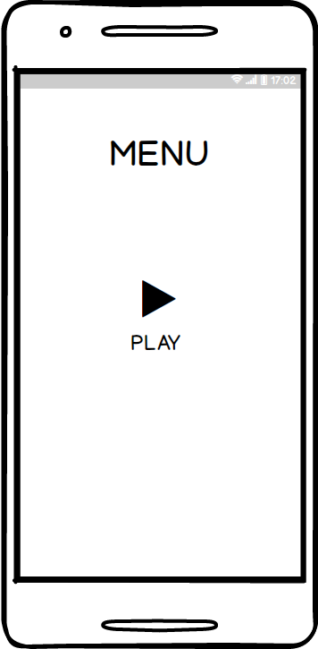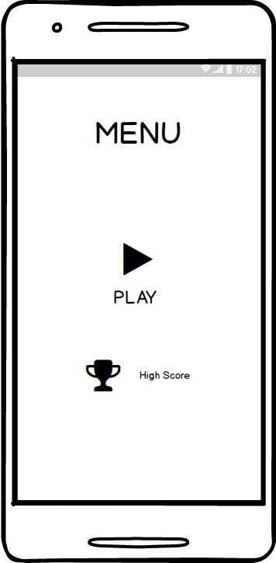 Tekrar deneyin butonunu oyun sayfasına koyduktan sonra oyunda bir menu olsa ve oyun başlangıcında ve yandıktan sonra bu ekrana tekrar dönsek daha güzel olur diye düşündük. Ve bir menu ekranı tasarladık. İlk olarak sadece oyuna başlama butonu bulunan ekrana sonradan oyuncuların daha rekabetçi bir ortamda oyunu oynayabilmeleri için bir yüksek skor kısmı koyduk bu şekilde oyuncular birbirleriyle yarışabilir hale geldiler.

**Test Senaryoları**

Bu kısımda oyunumuzun ekranlarında kullanıcının nelere tıklayabileceğini tıkladığında ne olacağını inceleyeceğiz.

* Menu kısmında ;
  + Kullanıcı “ Play ” tuşuna basar ve oyuna başlar.
  + En yüksek skorunu ekranda görür.
  + İlerleyen güncellemerde gelecek olan Lider Tablosu sayesinde diğer oyuncuların yüksek skorlarını ve kendi sıralamasını görür.
* Oyun Ekranında;
  + Ekrana tıklar ve uzay gemisini hareket ettirir.
  + Yakıt durumunu ekrandan görür.
  + Para toplama durumunu ekrandan görür.
  + Yakıtı bittiğinde veya bir engele çarptığında oyun biter ve menu ekranına tekrar döner.

**Veri Tutma**

Projemizde yüksek skorları Unity’nin kendi bünyesinde bulunan Player.Preps metoduyla tuttuk. Bu şekilde her telefon kendi hafızasında kullanıcısının skorunun kaç olduğunu gösterebilecek. İlerleyen zamanlarda bunun için Firabase eklentisi veya Google Play Service eklentisi kurarak bu işi biraz daha profesyonel hale getirmeyi düşünüyoruz.

**Google Console Verileri**

**Yükleme Sayısı**

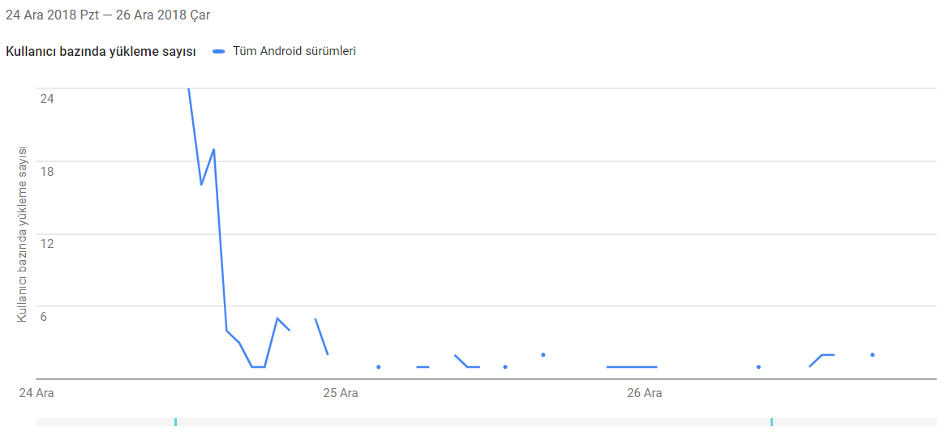

Oyunumuz Google Play’e yüklendiği 24 Aralık tarihinden 26 Aralık akşamına kadar yaklaşık 107 kez indirildi.

**Yükleme ve Kaldırılma Oranları**

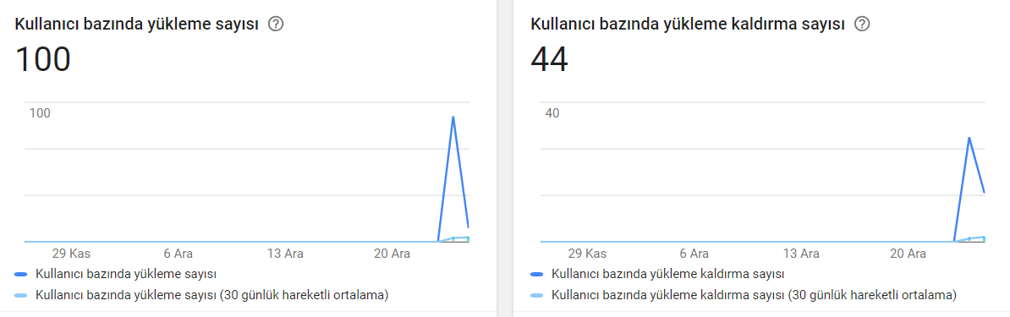

Sistemin genel verilerine yansayan kısım yaklaşık 100 adet. Ancak oyunu yükleyen kullanıcılarımızdan 44 ‘ ü uygulamayı geri kaldırmış bu gerçekten yüksek bir rakam demekki oyunumuzun insanları heyecanlandıran ve sürekli oynama isteği uyandırtan bir özelliği yok . Sonraki güncellemelerde buna çözmüler bulmalıyız.

**Puanlama**

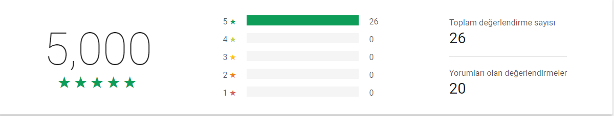

Oyunumuza 26 kişi 5 üzerinden 5 vermiş bu çok güzel bir rakam ve biz bu rakamın kaynağının oyundaki çay ve türk lirası toplama gibi özellikler olduğunu düşünüyoruz.

**Hangi Cihazlara Önem Vermeliyiz**

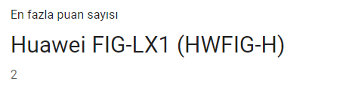

Oyunumuza en fazla puanlama yapan cihaz Huawei markalı bir cihaz. Bizim oyunun ilerleyen güncellemelerinde bu telefona uyumlulukta ayrıca özen göstermemiz lazım.

**Hangi ülkeye Öncelik Vermeliyiz**

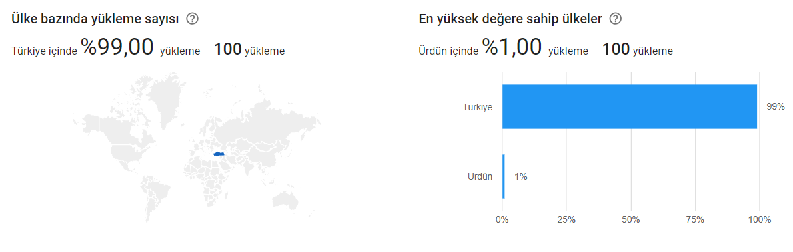

Kullanıcılarımız genel olarak Türkiyede ikamet ediyor farklı olarak Ürdünden indirme almışız. Bu da demek oluyor ki bizim güncellemelerimizde ve geliştirmelerimizde Türkçe dil seçeneğine ve Türkiyede ki müşterilere ayrıca dikkat etmemiz lazım.

**Git Hub Linkimiz**

**https://github.com/esaddemir/SpaceTea**